Муниципальное бюджетное общеобразовательное учреждение
«Красномаяковская основная общеобразовательная школа»
Ковровский район
Владимирская область

ОБОБЩЕНИЕ ОПЫТА

Формирование навыков самообразовательной деятельности учащихся через использование интерактивных упражнений

Штурмина Антонина Викторовна
учитель математики и информатики,
первая квалификационная категория

2016
1. Условия возникновения, становления опыта.
Мой опыт работы в школе показывает, что большинство учащихся к учебной деятельности относятся как к вынужденной необходимости, и весь процесс протекает без энтузиазма. Как сделать так, чтобы ученик мог проявить инициативу, познавательную активность и творческие способности?
В каждом классе все дети разные – кто-то все схватывает на лету, у кого-то средние умственные способности, а у некоторых проблемы с памятью. Поэтому организовать работу на уроке нужно так, чтобы каждый ребёнок работал в своём режиме, чувствовал себя комфортно.
Работая учителем математики и информатики, я заметила, что ученики в кабинете информатики более охотно выполняют работу на компьютере, чем в тетради. Возникло желание включить компьютерные задания и в уроки математики, чтобы ученики могли работать самостоятельно, без жесткого контроля со стороны учителя. Это и стало предпосылкой возникновения данного опыта.

2. Актуальность и перспективность опыта.
Одним из постулатов современного образования является формирование у учащихся стремления к самообразовательной деятельности или к самообразованию. Научить обучающихся учиться – вот одна из главных мыслей современных стандартов.
Современное общество требует от каждого человека непрерывного повышения уровня своих знаний, умений, и навыков. Это объясняется постоянным развитием различных областей знаний и в связи с этим быстрым их устареванием. Поэтому деятельность общеобразовательной школы осмысляется сегодня и с позиции подготовки молодого поколения к непрерывному самообразованию. Следовательно, обеспечить правильную организацию работы по формированию у школьников готовности к самообразовательной деятельности, является одной из главных задач учителя.
В современной педагогике самообразование - это образование, приобретаемое вне учебных заведений, путём самостоятельной работы, это самостоятельное приобретение учащимися знаний с учётом их интересов и склонностей из различных источников дополнительно к тем, которые получены в учебных заведениях. Между тем наблюдения за практикой обучения показывают, что самостоятельная работа многих учеников отличается своей неэффективностью: несмотря на большие затраты времени, им не удается достичь высоких результатов в данном виде работы.
В настоящее время все более актуальным в образовательном процессе становится использование в обучении приемов и методов, которые формируют умения самостоятельно добывать знания, собирать необходимую информацию, выдвигать гипотезы, делать выводы и умозаключения. А это значит, что у современного ученика должны быть сформированы универсальные учебные действия, обеспечивающие способность к организации самостоятельной учебной деятельности.

3. Ведущая педагогическая идея.
На сегодняшний день встает проблема организации работы по формированию у учеников готовности к самообразовательной деятельности в рамках школы. Еще в середине ХХ столетия Антуан де Сент-Экзюпери, в своем эссе «Цитадель» пишет: «Не снабжайте детей готовыми формулами, формулы – пустота, обогатите их образами и картинками, на которых видны связующие нити. Не отягощайте детей мертвым грузом фактов, обучите их приемам и способам, которые помогут им постигать. Не судите о способностях по легкости усвоения. Успешнее и дальше идет тот, кто мучительно преодолевает себя и препятствия. Любовь к познанию – вот главное мерило».
Эти советы не потеряли актуальности. Поэтому ведущей идеей своего опыта я считаю формирование навыков самообразовательной деятельности учащихся как залог успешности обучения.

4. Теоретическая база опыта.
Проблема развития у школьников познавательной активности и самостоятельности издавна привлекала внимание ученых. Её изучали такие выдающиеся мыслители и педагоги, как Я. А. Коменский, Джон Локк, Ж. Ж. Руссо, И. Г. Пестолоцци, А. Дистерверг.
Педагоги прошлого возлагали большие надежды на активные методы обучения, на внесение в процесс обучения исследовательского начала, на исключение догматики, формирование у учащихся мыслительных операций (анализ, обобщение, группировку). Выступали против зубрежки и схоластики в школе, за воспитание у школьников творческой активности. По их мнению, процесс обучения должен служить всестороннему развитию личности.
Современная педагогическая теория и практика поддерживают и развивают положительные аспекты в учениях педагогов прошлого. Например, в учении Ж. Ж. Руссо рассматривается осуществление связей обучения с жизнью, внесение поискового проблемного начала в учебный процесс как важнейшего средства формирования у школьников стремлений и умений самообразования.
Анализируя деятельность зарубежных педагогов прошлого, можно сказать, что они создали много ценного в разработке идей формирования у школьников стремлений и умений самообразования, готовности к активному самостоятельному познанию. Однако их прогрессивные для своего времени идеи не могли получить практического осуществления. Педагоги возлагали основные надежды на отдельные средства (на исследовательские методы обучения; приемы совершенствования содержания образования путем формирования у учащихся мыслительных логических операций; на положительный пример самого учителя), которые обычно рассматривались изолированно от эффективности других средств. И. Г. Песталоцци одним из первых подошел к выводу о необходимости рассмотрения и организации педагогического процесса как единого учебно-воспитательного. Эта идея, которая восходит к современным концепциям целостного подхода, главным образом, провозглашалась, декларировалась великим педагогом.
Прогрессивный педагог XIX в. А. И. Герцен видел цель образования не в сообщении возможно большего количества знаний, а в воспитании у школьников пытливости ума, любознательности, умений самостоятельно работать. Среди источников самообразования учащихся А. И. Герцен отводил особое место самостоятельному систематическому чтению художественной и научной литературы.
После революции был открыт новый этап в области народного просвещения. В первые годы советской власти самообразовательная деятельность взрослых и учащихся отличалась ярко выраженной социальной направленностью, в это время Н. К. Крупская писала, что "настоящее самообразование происходит не в кабинетах, а в процессе активного участия в общественно-политической жизни страны".
В первые послереволюционные годы самообразовательная деятельность учащихся развивалась на базе молодежных клубов. И. А. Редковец видит причины явления в том, что клуб полнее отвечал на запросы молодежи политической заостренностью и злободневностью содержания своей работы, гибкостью своих форм. Сближение школьных занятий и самообразования в это время шло не только по линии внеклассной кружковой работы, но и путем активизации процесса обучения.
Особенно остро вопрос подготовки молодого поколения к самообразованию встал после Великой Отечественной Войны, когда актуализировалась проблема связи школы с жизнью. "Одним из направлений ее решения была подготовка школьника к самообразовательной деятельности. Поскольку сама самообразовательная деятельность в то время не изучалась, естественно, что и подготовка к ней понималась односторонне. Основным фактором, чаще всего и единственным средством решения этой задачи была самостоятельная работа школьника на уроке и дома.
Не смотря на то, что в это время проводилось много исследований, разрабатывающих виды самостоятельных работ для всех звеньев процесса обучения, они, тем не менее, не смогли ни теоретически, ни практически решить задачу подготовки учащихся к самостоятельному овладению знаниями. Так как в центре работы школы стояла репродуктивная деятельность по закреплению объясненного учителем материала, в процессе которой нельзя было решить эффективно задачу подготовки ученика к самостоятельному познанию.
Именно поэтому в начале 60-х годов педагогической общественностью как один из недостатков общеобразовательной школы отмечается неподготовленность ее выпускников к самостоятельному овладению знаниями. Средством ликвидации этого недостатка осмысляется уже не всякая самостоятельная работа, а та, содержание которой включает элементы самостоятельного познания учащихся, поиск , исследование. Выделяется группа дидактов (Н. Г. Дари, И. Я. Лернер и д. р.), которые в центре своего изучения ставят не организационную, а содержательную сторону самостоятельной работы учащихся. Специальному изучению подвергаются познавательные задачи, особенно творческие (работы М. И. Махмутова, Д. В. Вилькеева). Делается попытка разработать их классификацию, создать систему, обеспечивающую воспитание творческой активности и самостоятельности в приобретении знаний.
Видно, что во все времена решение проблемы самообразования личности было направлено на социальный заказ общества. Сегодня педагогика имеет своей целью описание, объяснение, предвидение результатов жизнедеятельности человека в системе образования, призванной помочь ему "образовывать самого себя" на основе открываемых ею законов.
Многие педагоги сегодня предлагают различные пути стимулирования потребности в самообразовании у школьников. Педагоги замечают, что основной проблемой сегодня является заформализованность обучения, так как она сводит на нет естественность обучения, интересы личности, выпадает из поля зрения её своеобразие. Бондаревский В. Б. говорит о том, что "главной задачей должно стать не воспитание человека, способного поступать правильно в тот момент, когда он находится под контролем родителей, учителей и т. д., а человека, способного к внутреннему самоконтролю, прекрасно понимающего значение самообразования и самовоспитания, умеющего творчески и содержательно организовывать свою жизнь. "
В плане внедрения в процесс учения самостоятельного познания, дающего возможность поставить на реальную почву вопрос о подготовке учащихся к самообразованию, ценой является работа Г. С. Закирова "Самообразование школьников", которая посвящена решению задачи формирования потребности в самообразовании через проблемное обучение.
Достаточно широко рассматривается проблема формирования у учащихся умений самостоятельно работать, как необходимое условие включения в самообразование (работы И. А. Раковец, Н. Д. Ивановой), в связи, с чем разрабатывается методика формирования таких умений самостоятельного познания, как умение составлять план, написать конспект, вести рабочие записи.
Все эти работы, безусловно, помогают в решении проблемы формирования готовности учащихся к самообразованию, но, не рассматривая в целом самообразовательную деятельность познания, не в силах дать систему подготовки к нему. То есть сегодня различными педагогами предлагается множество решений проблемы по формированию готовности школьников к самообразовательной деятельности, но до конца эта проблема еще не решена.

5. Новизна опыта.
Новизна опыта состоит в том, что я предлагаю один из путей повышения уровня самообразовательной деятельности учащихся через использование в учебно-познавательном процессе интерактивных упражнений. При использовании в учебном процессе данной технологии развивается самостоятельность учащихся, что в свою очередь способствует раскрытию творческого потенциала школьников, а, следовательно, повышает уровень качества знаний по предмету.
Слово “интерактив” образовано от слова “interact” (англ.), где “inter” — взаимный, “act” — действовать. “Интерактивность” означает способность взаимодействовать или находиться в режиме диалога. Интерактивное обучение — это специальная форма организации познавательной деятельности, когда учебный процесс протекает таким образом, что практически все учащиеся оказываются вовлеченными в процесс познания, они имеют возможность понимать и рефлектировать по поводу того, что они знают и думают.

6. Технология опыта
Первый опыт использования интерактивных учебных материалов был в 2011 г. после прохождения курсов Айти и знакомства с сайтами «Федеральный центр информационно-образовательных ресурсов» (http://fcior.edu.ru) и «Единая коллекция цифровых образовательных ресурсов» (http://school-collection.edu.ru).
Интерактивность обеспечивает резкое расширение возможностей самостоятельной учебной работы за счет использования активно-деятельностных форм обучения.
На сайте ФЦИОР ЭОР представлены открытые образовательные модульные мультимедиа системы (ОМС). По каждой теме имеется три типа электронных учебных модулей (ЭУМ):
- модуль получения информации (И-тип);
- модуль практических занятий (П-тип);
- модуль контроля (К-тип).
При этом каждый ЭУМ автономен, представляет собой законченный интерактивный мультимедиа продукт, нацеленный на решение определенной учебной задачи.
И-модули содержат теоретический материал по предмету, используются для объяснения нового материала и нацеливают учащихся на активную познавательную деятельность с использованием мультимедийных учебных материалов различной степени интерактивности.
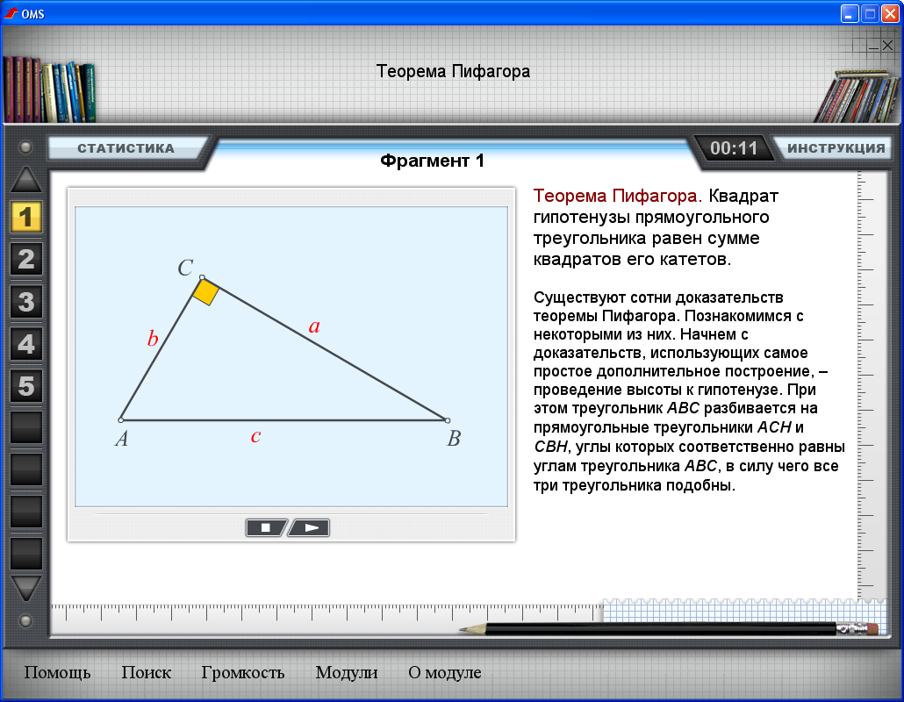
П-модули предоставляют учащимся возможности и средства для применения полученных знаний на практике, для закрепления этих знаний, а также выработки на их основе умений и навыков.
В ЭУМ П-типа представлены разнообразные типы заданий:
- задания на множественный выбор с выбором одного и нескольких вариантов ответа. Такие задания целесообразно предложить учащимся для знакомства с заданиями подобного типа, а также в качестве тренажера с целью обобщения, повторения и закрепления полученной информации.
- задания на установление соответствий. Они также могут быть представлены в нескольких формах:
- установление однозначных соответствий между двумя или тремя компонентами,
- установление неоднозначных соответствий (подобные виды заданий могут быть по-разному визуализированы, в т.ч. в форме игровых заданий, в форме заполнения таблицы)
- задания с полем для открытого ответа. В данном типе задания учащемуся может быть предложено заполнить пропуски в предложении или закончить высказывание (в этом случае ответ должен быть однозначным) или написать развернутый ответ на предложенный вопрос.
При выполнении заданий из ЭУМ П-типа количество прохождений одного задания неограниченно, после первого прохождения учащийся может воспользоваться кнопкой «Подсказка» для получения помощи при выполнении задания. Целесообразно использовать ЭУМ П-типа не только для повторения и закрепления полученных знаний, но и для создания для учащихся новых возможностей для получения дополнительной информации.
Практический модуль для 5 класса
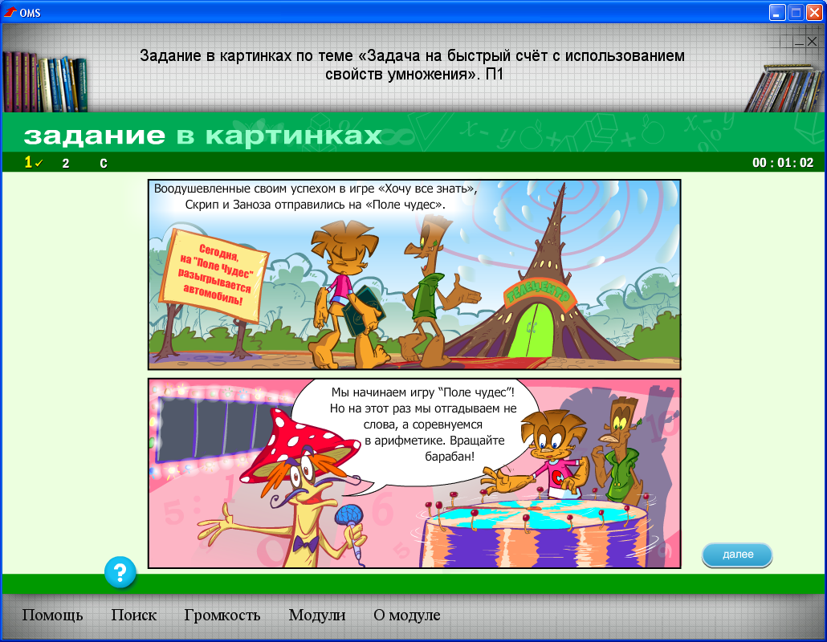
Практический модуль для 6 класса
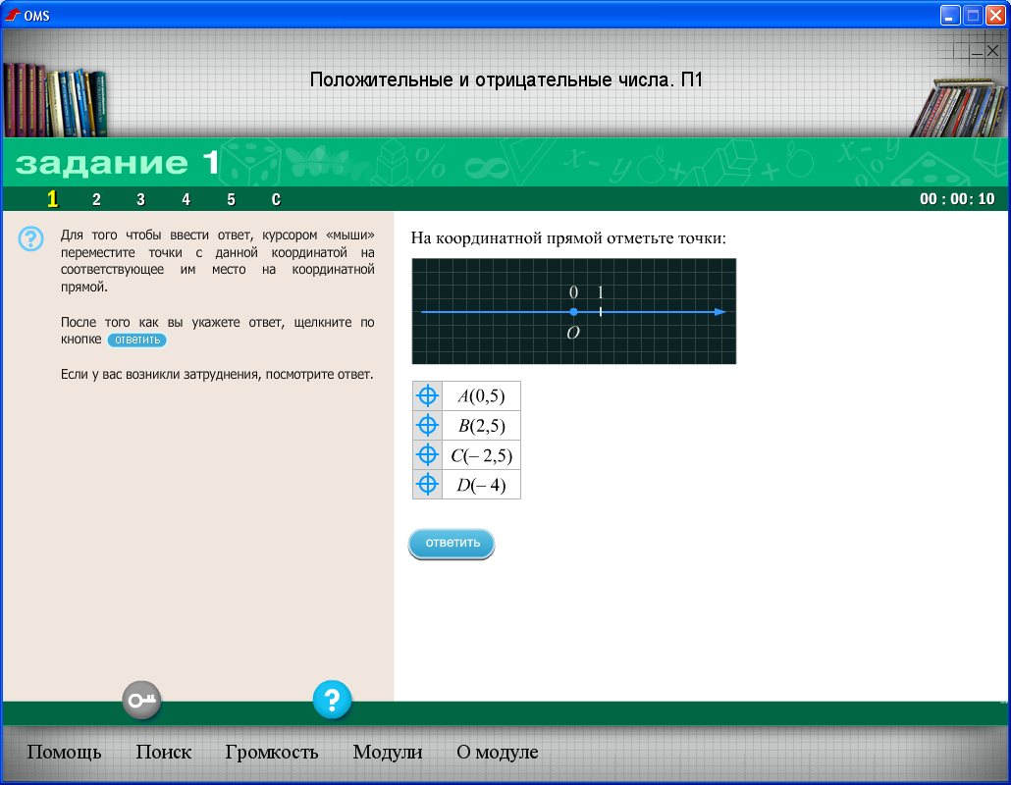
В ЭУМ К-типа представлены задания, аналогичные заданиям в ЭУМ П-типа. За исключением того, что при выполнении этих заданий не дается возможности получить подсказку и выполнить задание повторно. Задание в ЭУМ К-типа имеют, в первую очередь, контролирующую функцию и могут быть использованы в качестве контрольно-измерительных материалов. К-модули предоставляют возможности для проверки уровня усвоения знаний при работе учеников под руководством учителя или в самостоятельном режиме (тесты, контрольные работы, исследовательские проекты).
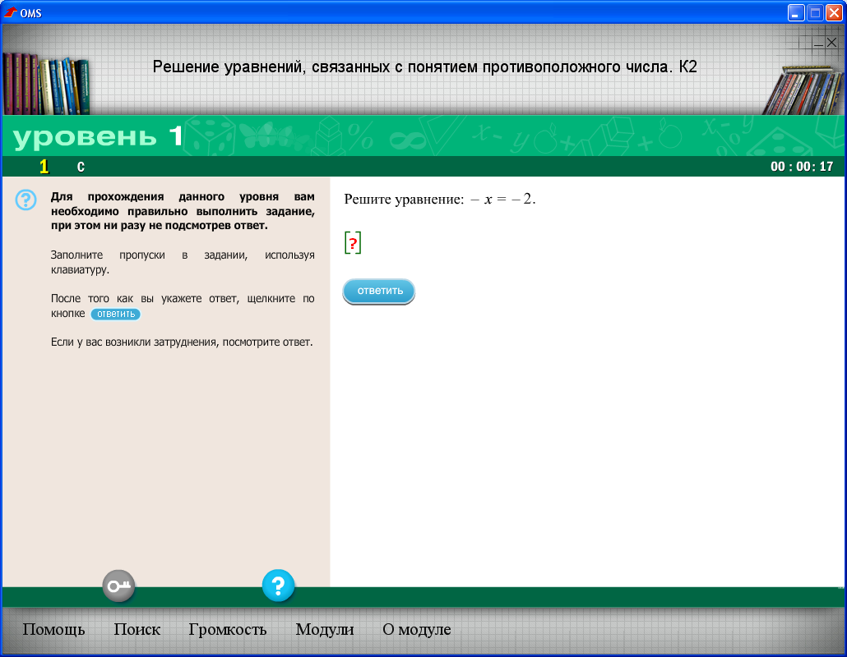
Несколько лет назад всех знакомили с программой MyTest, в которой можно было самим создавать интерактивные тесты. Попробовали, даже создали небольшое количество тестов, но все это требует времени, поэтому активного использования программы не получилось.
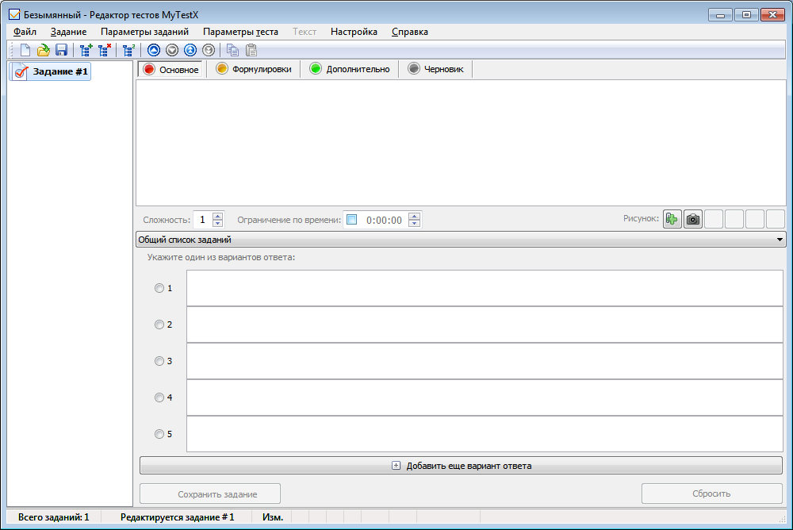
Дальше я приобрела несколько дисков с видеоуроками по математике, алгебре и геометрии. И оказалось, что на каждом диске есть интерактивные тесты по всем темам курса.
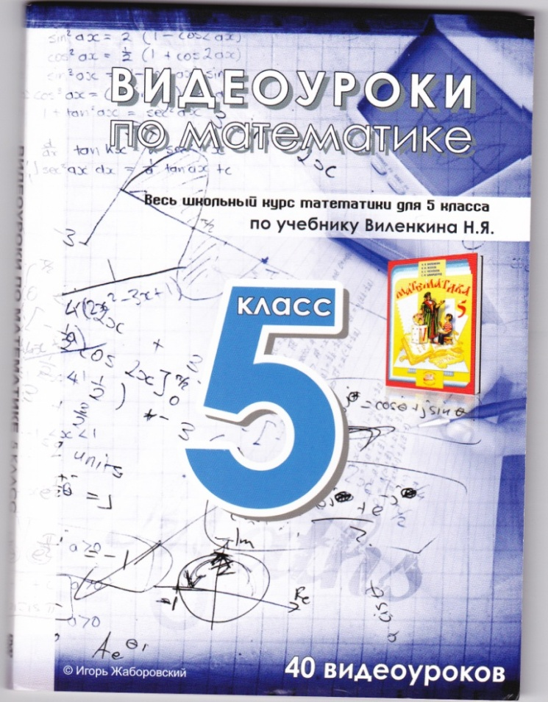
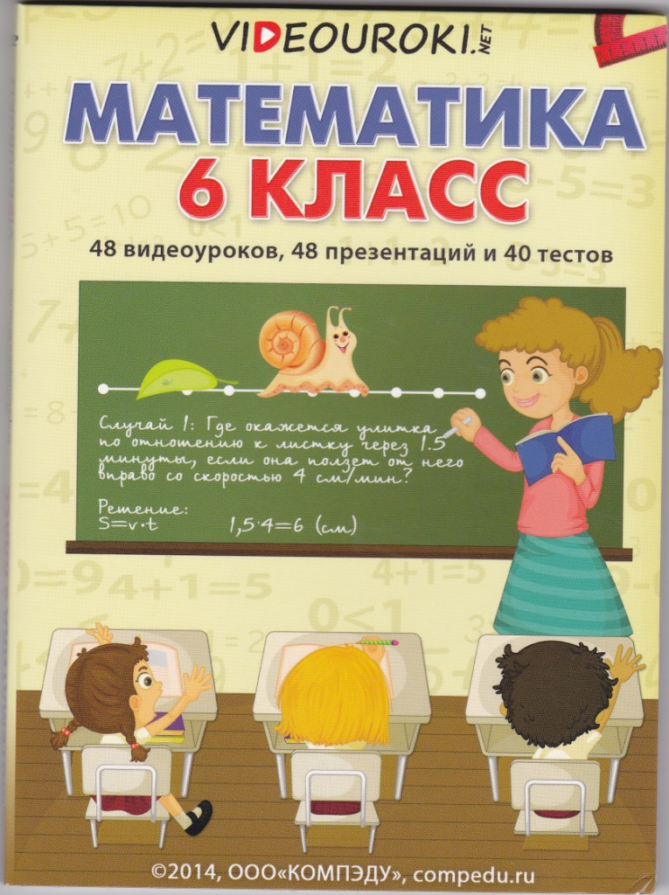
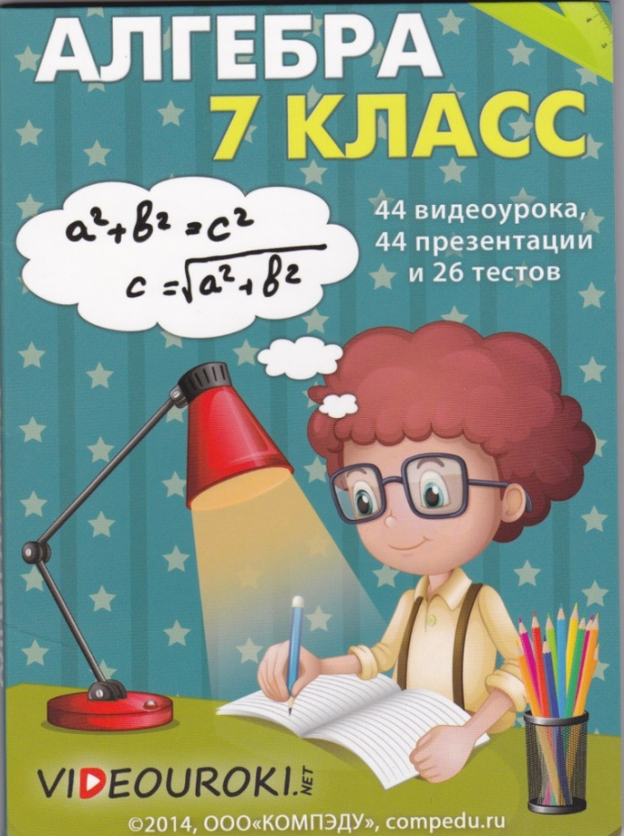
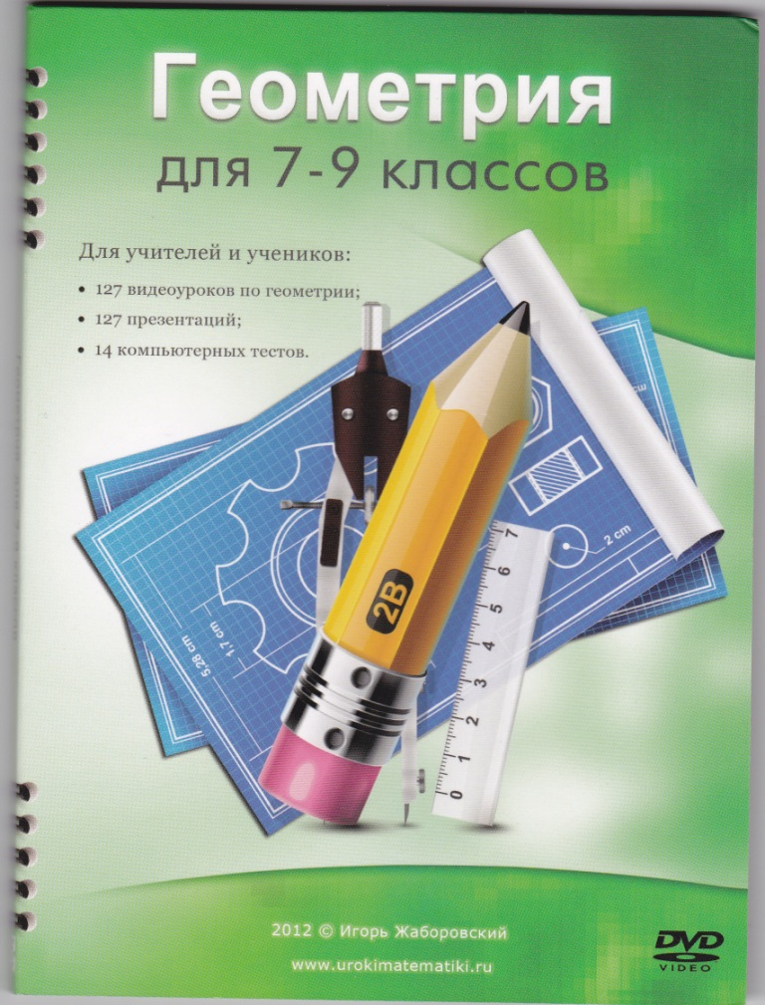

Пример теста для 7 класса, создан в программе MyTest.
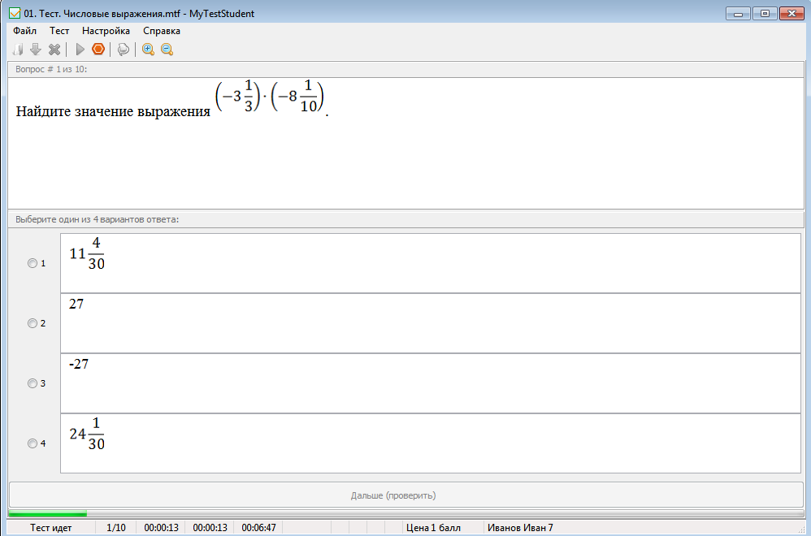
После выполнения ученик сразу видит свой результат
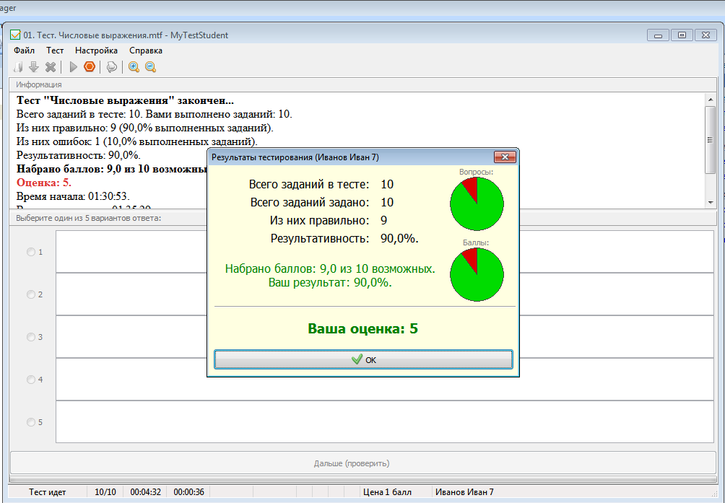
Математика 5 класс
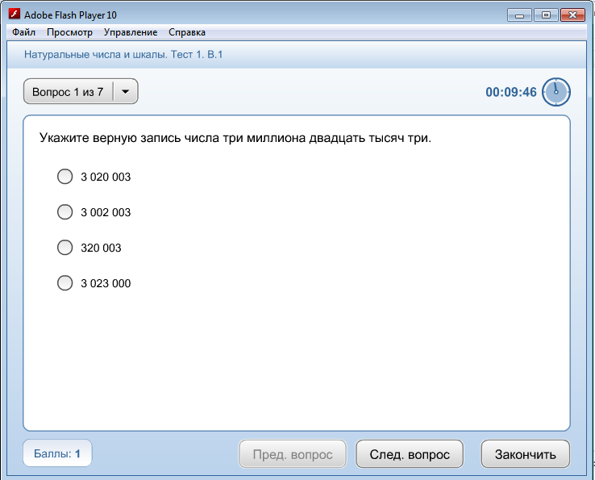
Тест сделан в другой программе, где ученик после прохождения может посмотреть подробности
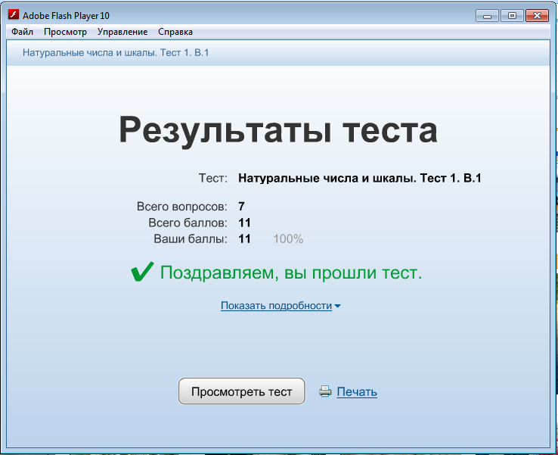
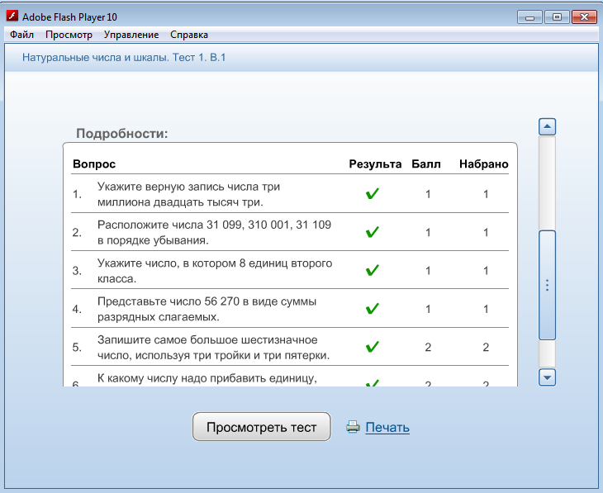
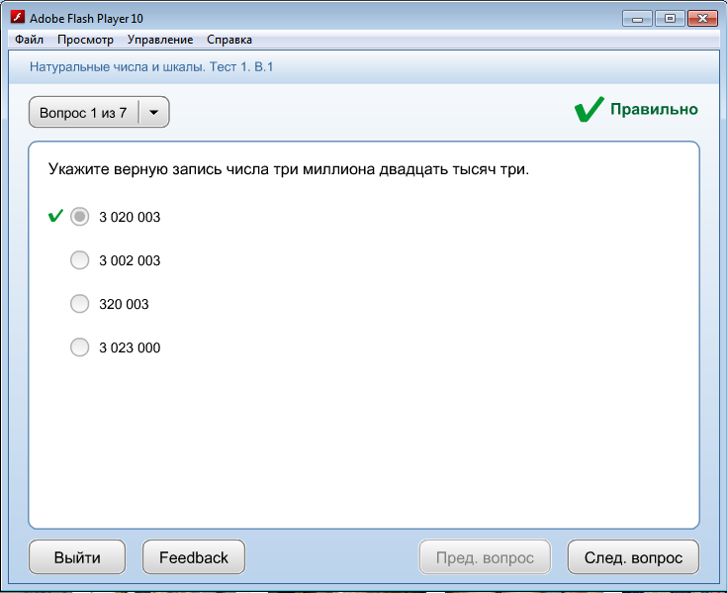
На одном из заседаний РМО учителей информатики нас познакомили с сайтом LearningApps.org, который является конструктором интерактивных заданий.
LearningApps.org является приложением Web 2.0 для поддержки обучения и процесса преподавания с помощью интерактивных модулей. Существующие модули могут быть непосредственно включены в содержание обучения, а также их можно изменять или создавать в оперативном режиме. Главное их достоинство - интерактивность.
Чтобы самостоятельно создавать упражнения нужно зарегистрироваться на сайте и входить под своим логином и паролем. Работать с готовыми упражнениями можно без регистрации. Все упражнения разделены по категориям.
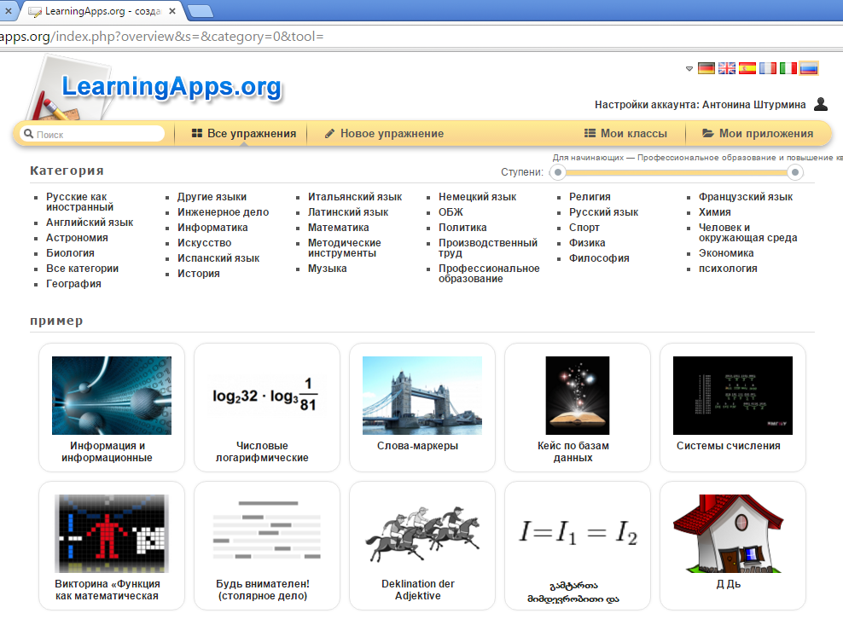
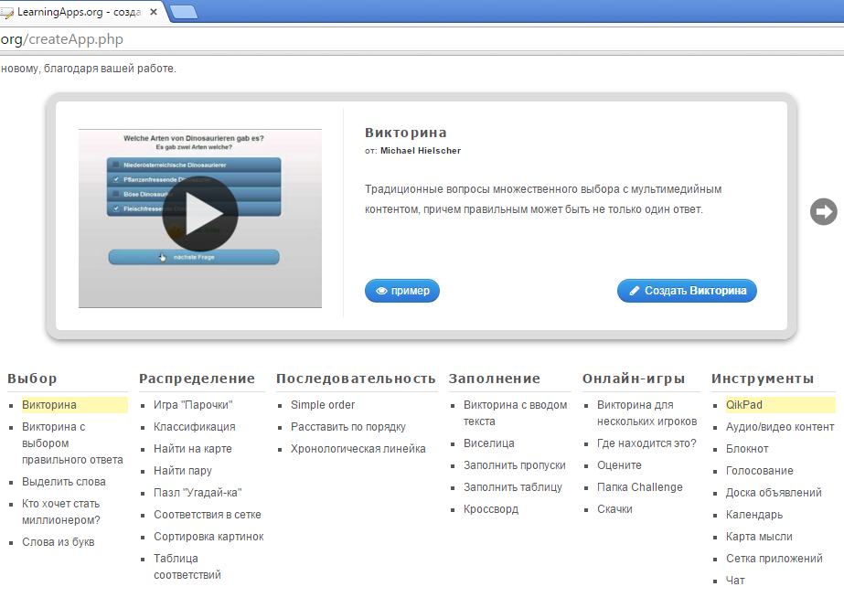

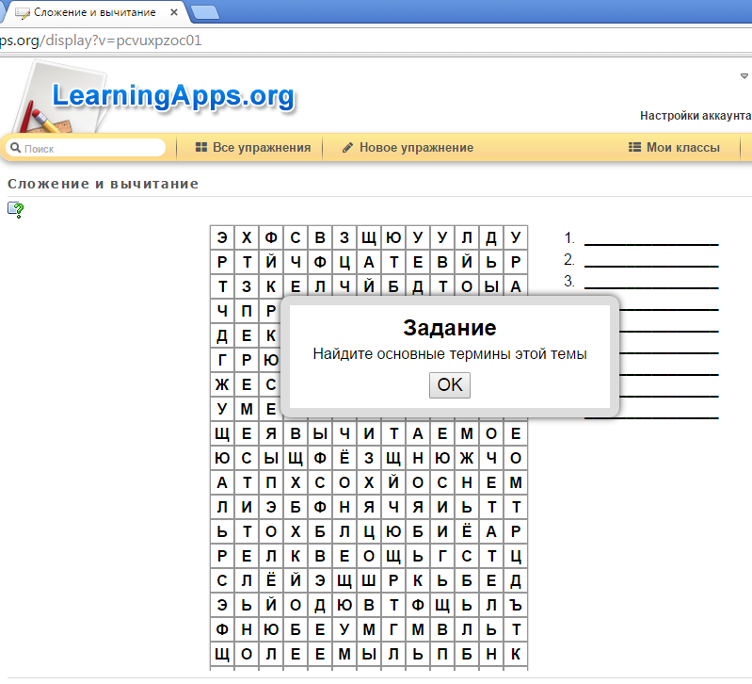
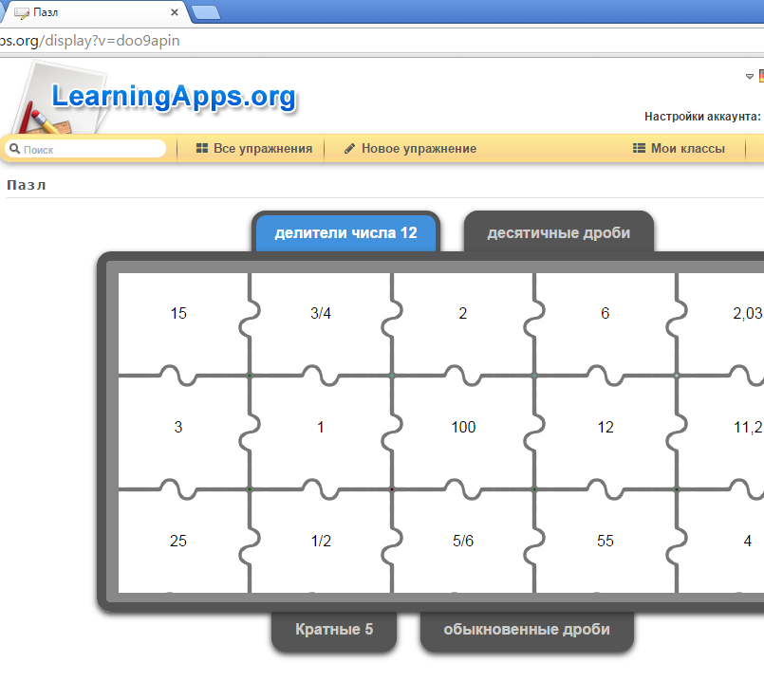

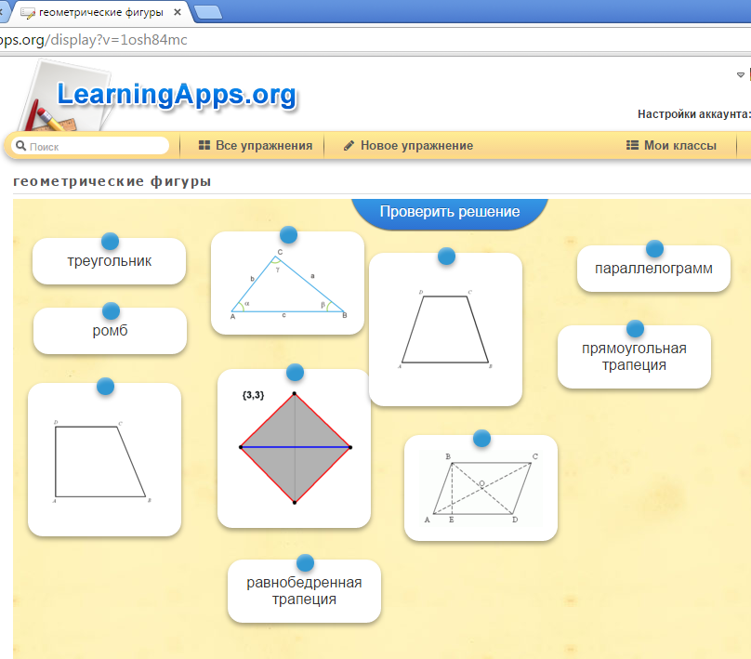

Для самостоятельного создания упражнения нужно выбрать готовый шаблон и заполнить его своими заданиями. Над созданием упражнений ученики работают дома. Им приходится изучать материал, обобщать, анализировать, составлять вопросы и ответы.
Количество компьютеров в классе ограничено и не всегда можно выделить каждому ученику отдельное рабочее место, тогда целесообразно использовать работу в парах. Плюс этой работы заключается в том, что ученик имеет возможность высказаться, обменяться идеями со своим напарником.
7. Результативность
Основными параметрами результативности педагогической деятельности являются:
- стабильное качество знаний и успешность обучения обучающихся математики;
- устойчивый познавательный интерес обучающихся к предмету и качественная динамика учебной мотивации;
- повышение информационной компетентности обучающихся;
- формирование новых путей познания мира;
- расширение кругозора обучающихся.
Опыт работы показывает, что использование интерактивных упражнений в обучении математике активизирует познавательный интерес обучающихся, развивает их творческие способности, стимулирует умственную деятельность, побуждает к исследовательской деятельности.
Обучающиеся с удовольствием выполняют учебные задания, участвуют в различного рода конкурсах и олимпиадах.

5 класс 2013-2014 учебный год
Качество знаний остается стабильным все четверти и составляет 80 %

6 класс 2014-2015 учебный год
В 6 классе пришел новый ученик (беженец с Украины), качество знаний все 4 четверти составляло 73 %.

Диагностика уровня учебной мотивации

На диаграмме можно увидеть растущий интерес обучающихся к математике. Это объясняется тем, что используя интерактивные упражнения, ученики имеют возможность быть активными участниками учебного процесса.

8. Адресная направленность
Данный опыт доступен для учителей математики любого образовательного учреждения, в котором идет ориентация на личность ребенка, где осознают важность возникших перемен в образовании.

